ΖΑΚ-ΛΟΥΙ ΝΤΑΒΙΝΤ, “ΕΝΑ ΜΟΝΑΔΙΚΟ ΜΙΓΜΑ ΡΕΑΛΙΣΜΟΥ ΚΑΙ ΕΞΙΔΑΝΙΚΕΥΣΗΣ”

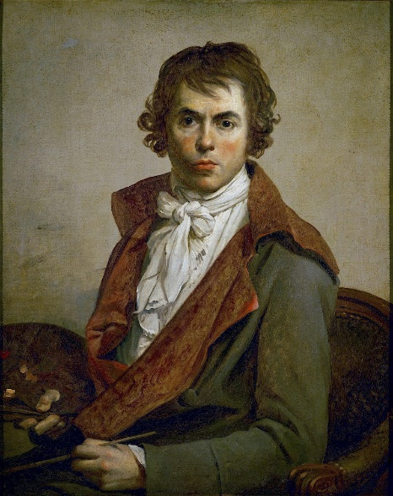Αυτοπροσωπογραφία (1794)
Μουσείο Λούβρου
Σαν σήμερα το 1748 γεννιέται στο Παρίσι ο Ζακ-Λουί Νταβίντ, ο οποίος συχνά αναφέρεται και ως Νταβίντ και ήταν σπουδαίος Γάλλος ζωγράφος. Ο Νταβίντ έζησε ανάμεσα σε δύο αιώνες, το 18ο αι. (γεννήθηκε το 1748 στο Παρίσι) και το 19ο αι. (πέθανε το 1825 στις Βρυξέλλες) και έτσι στις αρχές του 19ου αι. θεωρείται πως ήταν ο σημαντικότερος ίσως εκπρόσωπος της γαλλικής ζωγραφικής. Ο ζωγράφος Ντελακρουά είπε για το Νταβίντ πως αποτελεί “ένα μοναδικό μίγμα ρεαλισμού και εξιδανίκευσης”. Υπήρξε ενεργός υποστηρικτής της Γαλλικής επανάστασης, είχε δε φυλακιστεί για πολιτικούς λόγους. Όταν ήταν εννέα χρονών ο πατέρας του σκοτώθηκε σε μονομαχία.
Ο Νταβίντ ακολουθούσε τη νεοκλασική τεχνοτροπία, αντλώντας τα θέματά του από την κλασική εποχή. Στη Γαλλία στα νεανικά του χρόνια κυριαρχούσε η τεχνοτροπία του ροκοκό, την οποία αγνόησε. Στην Ιταλία που έμεινε πέντε χρόνια μελετούσε και σκιτσάριζε τα κλασικά έργα των αρχαίων, ενώ δέχτηκε επιδράσεις από το ρεαλισμό του Ιταλού Καραβάτζιο, αλλά και από τη χρήση του χρώματος των Φλαμανδών ζωγράφων.
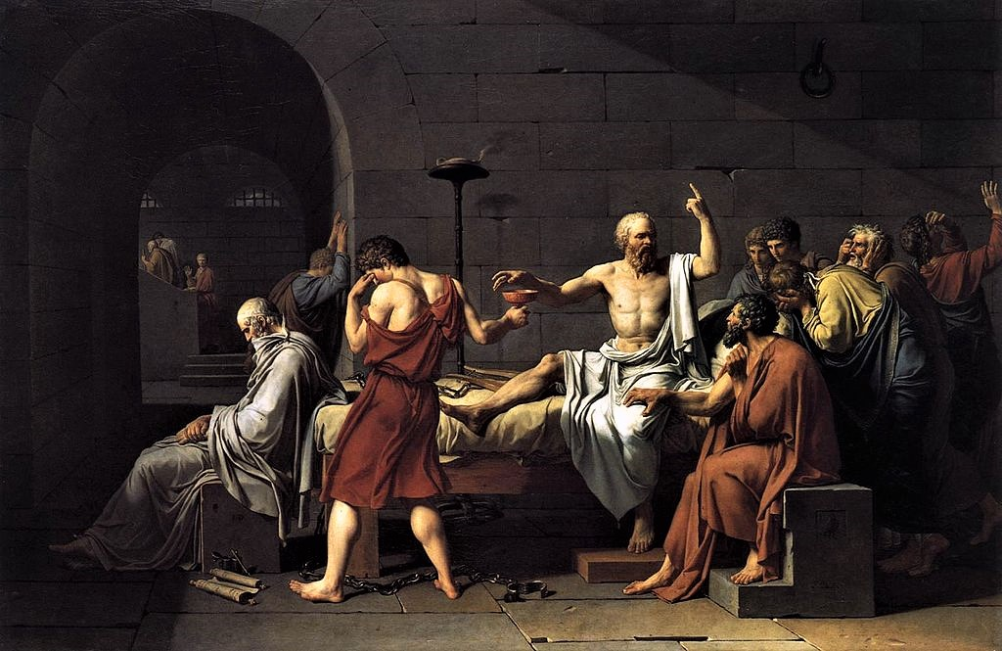Ο θάνατος του Σωκράτη (1787)
Μητροπολιτικό Μουσείο Τέχνης Νέας Υόρκης
Σπούδασε την τέχνη του για ένα διάστημα στη Ιταλία, όπου ήρθε σε επαφή με τους παραδοσιακούς συγγραφείς και τις τέχνες της Αναγέννησης. Το 1787 ζωγράφισε τον “Θάνατο του Σωκράτη”, πίνακα στον οποίο απεικονίζεται ο Σωκράτης πριν πιει το κώνειο, περιτριγυρισμένος από τους δώδεκα μαθητές του. Ο Νταβίντ προσπαθεί να πετύχει συσχετισμό με τους δώδεκα μαθητές και το τελευταίο δείπνο του Ιησού Χριστού.
Ο Νταβίντ ήταν δραστήριος καλλιτεχνικά κατά την περίοδο της Γαλλικής Επανάστασης, την οποία υποστήριζε. Με μια σειρά πολιτικών έργων του που παράγονται κατά την εξέλιξη της Γαλλικής Επανάστασης του 1789 έχει την πρόθεση να δώσει αξία στα δημοκρατικά ιδεώδη. Αποφεύγοντας την απροκάλυπτη και στείρα προπαγάνδα υποβάλλει στο θεατή το μήνυμα με ένα συμβολικό και λεπτό τρόπο.
Ο Νταβίντ έγινε οπαδός του σκληροπυρηνικού εκδικητή της δημοκρατίας, Μαξιμιλιανού Ροβεσπιέρου. Μάλιστα, ο Νταβίντ ψήφισε υπέρ της εκτέλεσης του Λουδοβίκου ΙΣΤ΄ που το δικαστήριο έκρινε ως προδότη της Γαλλίας.
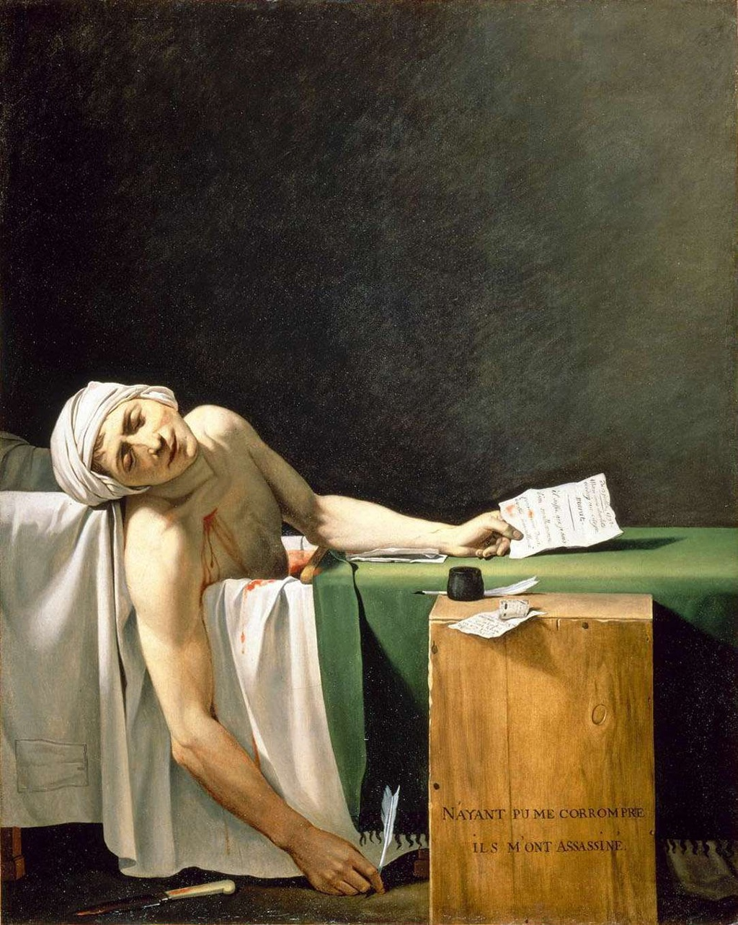Ο θάνατος του Μαρά (1793)
Βασιλικό Μουσείο Καλών Τεχνών Βελγίου στις Βρυξέλλες
Από τα πιο γνωστά πολιτικά έργα του είναι ο “Θάνατος του Μαρά” (1793), του “φίλου του λαού”∙ το ζωγράφισε λίγο μετά τη δολοφονία. Ο πίνακας, που ανήκει στα κορυφαία δείγματα της τέχνης της εποχής του, διακρίνεται από μια εντυπωσιακή λιτότητα. Η “νεκρή φύση” που αποτελείται από ταπεινά αντικείμενα, όπως το γυμνό και ευτελές ξύλινο κιβώτιο με το μελανοδοχείο και από τα χέρια που αφήνονται άψυχα-αντικείμενα και αυτά δημιουργούν μια δύναμη και ζωντάνια για το αριστουργηματικό αυτό έργο. Μπορείτε να διαβάσετε το αφιέρωμά μας στο έργο εδώ.
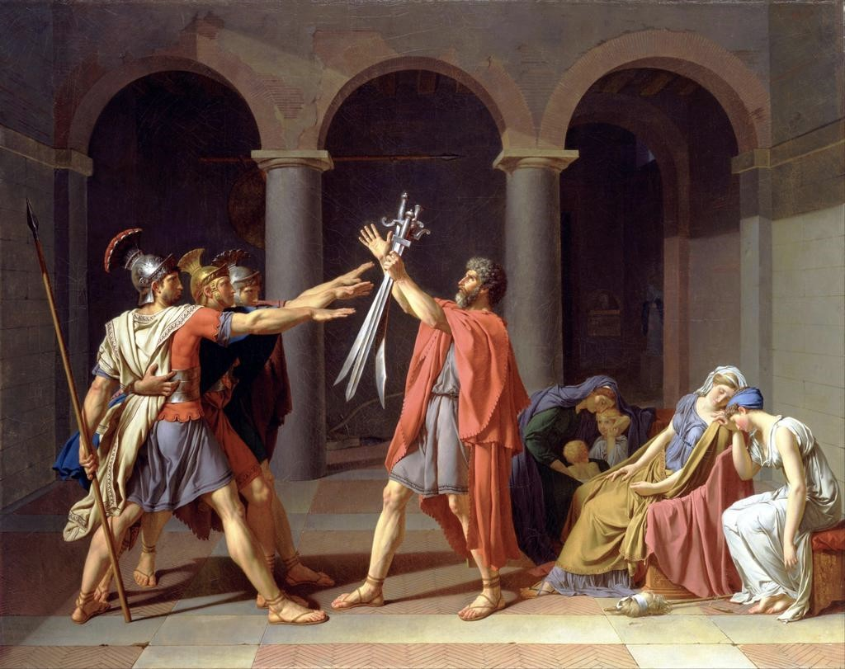Ο όρκος των Ορατίων (1784)
Μουσείο Λούβρου
Το 1785 έχει ήδη δημιουργήσει τον πίνακα (παραγγελία του βασιλιά Λουδοβίκου ΙΣΤ΄) “Ο όρκος των Ορατίων” που του προσέδωσε καλλιτεχνική, αλλά και πολιτική δόξα. Υψηλό ήθος και ηρωικό τόνο προσδίδουν στο έργο το δυναμικό, ηρωικό, αποφασιστικό στυλ της ομάδας των ανδρών. Αυστηρό και λιτό κλασικό αρχιτεκτονικό οικοδόμημα στο φόντο με τρεις αψίδες, καθεμία για να πλαισιώσει από μία ομάδα προσώπων. Η σύνθεση των ομάδας των Ορατίων δημιουργεί μια κορύφωση στο κέντρο του πίνακα όπου ενώνονται τα χέρια των γιών με τα χέρια του πατέρα που κρατά τα σπαθιά τους υψωμένα. Στο ίδιο σημείο, κέντρο φυγής, συναντώνται όλες οι ευθείες γραμμές του κτιρίου, οι γραμμές φυγής, αν προεκταθούν, ορίζοντας τέλεια την προοπτική του χώρου.
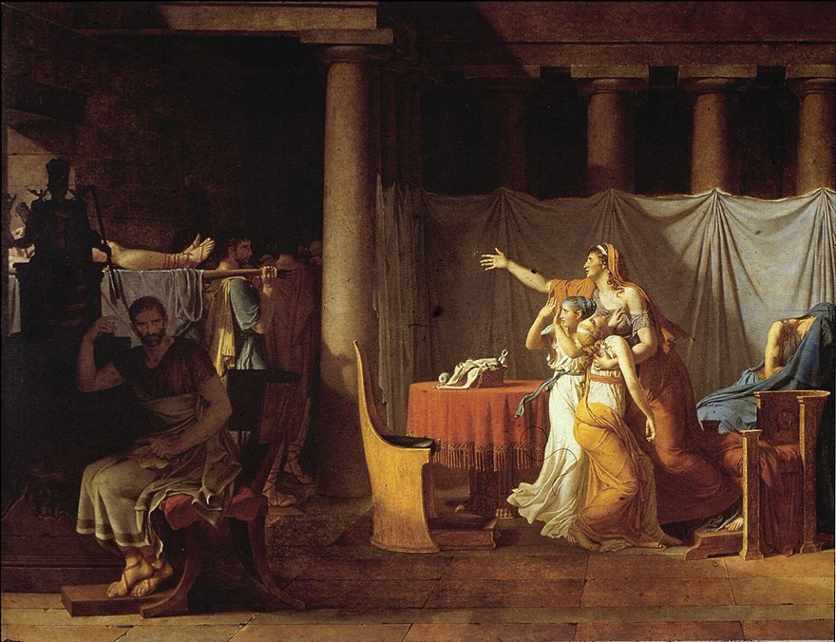 Οι ραβδούχοι φέρνουν στο Βρούτο τα σώματα των γιων του (1789)
Έντονα πολιτικό έργο του και ο πίνακας “Οι ραβδούχοι φέρνουν στο Βρούτο τα σώματα των γιων του” που παρουσιάστηκε το 1789: Ο Βρούτος είχε καταδικάσει σε θάνατο τους γιους του, γιατί πρόδωσαν την πατρίδα…
Μετά την εκτέλεση του ισχυρού Ρομπεσπιέρ, το 1794 ο Νταβίντ, που λατρευόταν από τους Επαναστάτες μέχρι τότε, με την αλλαγή στην εξουσία θα πληρώσει την πολιτική του θέση υπέρ του Ρομπεσπιέρ με μερικούς μήνες φυλάκιση.
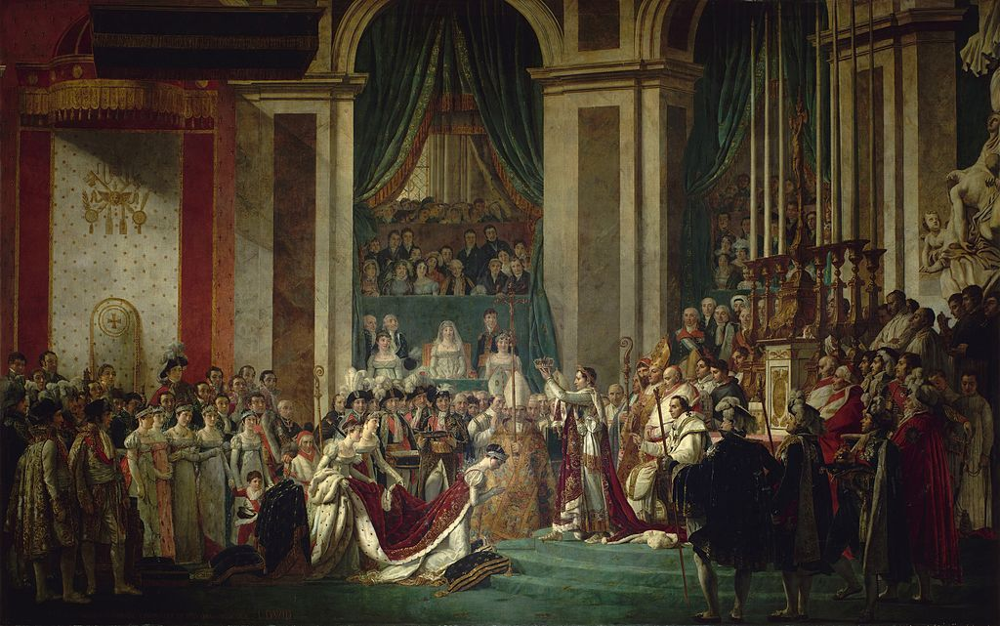Η στέψη της αυτοκράτειρας Ιωσηφίνας (1805-07)
Μουσείο Λούβρου
Το 1797 ο Νταβίντ γνωρίζει τον Ναπολέοντα Α΄. Στο πρόσωπο του θα βρει τον λογικό συνεχιστή της Επανάστασης και θα απαθανατίσει το νέο ισχυρό άνδρα σε αρκετούς πίνακές του. Από το 1799 ως το 1815 γίνεται ο επίσημος ζωγράφος του Ναπολέοντα, απεικονίζοντας τη ζωή του σε διάφορα έργα όπως η “Στέψη του Ναπολέοντα και της Ιωσηφίνας”.
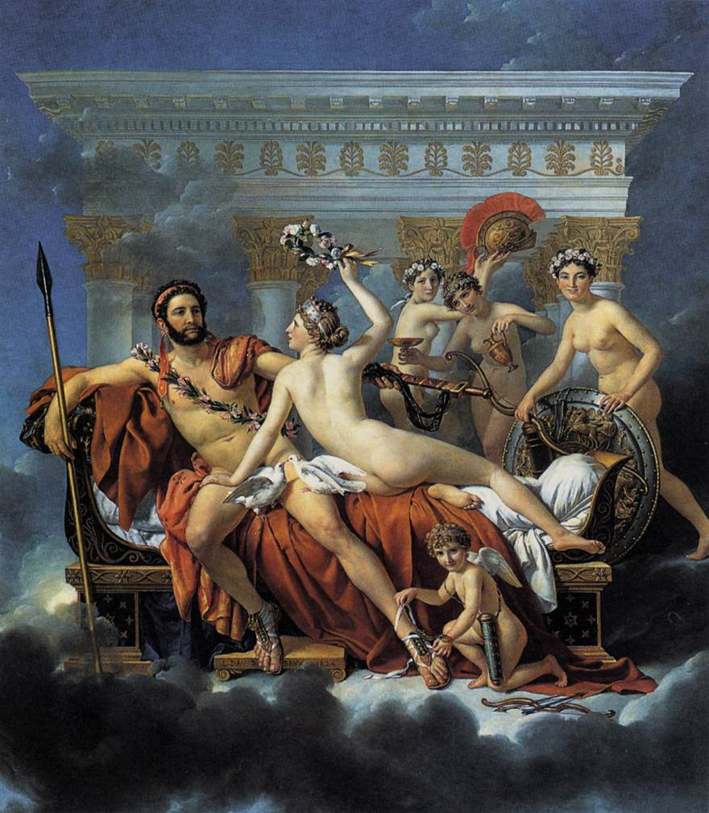Ο Άρης αφοπλισμένος από την Αφροδίτη και τις τρεις Χάριτες (1824)
Βασιλικό Μουσείο Βελγίου στις Βρυξέλλες
Ο Νταβίντ έζησε για ένα διάστημα στις Βρυξέλλες. Στο εργαστήριό του εκεί, ζωγράφισε το τελευταίο μεγάλο έργο του, “Ο Άρης αφοπλίζεται από την Αφροδίτη”. Πέθανε στις Βρυξέλλες το 1825, όπου και ετάφη το σώμα του. Η καρδιά του ετάφη στο κοιμητήριο Περ-Λασέζ στο Παρίσι.

